**ANEXO FICHA MANIFESTACIÓN DE INTERÉS**

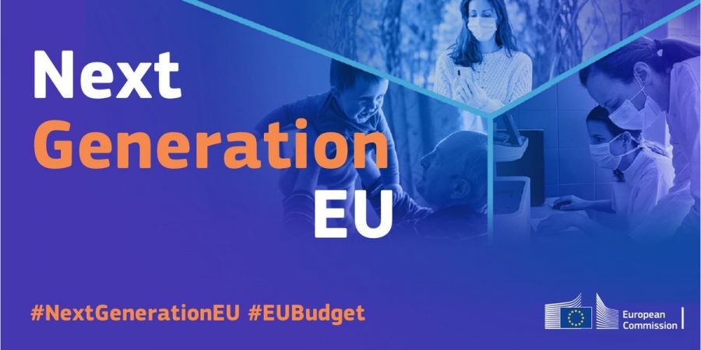

**Impactos cuantitativos (a corto/medio/largo plazo)**

* *Creación de X puestos de trabajo:*
* *Incremento de facturación de la empresa (%):*
* *Otros (especificar):*

**CALENDARIO, Presupuesto y Estructura de Financiación.**

|  |  |  |  |  |  |  |  |
| --- | --- | --- | --- | --- | --- | --- | --- |
| **Calendario y presupuesto**  **Fecha de inicio:**  **Fecha de finalización:**  **Fases e hitos:** | | | | | | | |
|  | **Coste estimado por año (millones EUR)** | | | | | | |
| **2020** | **2021** | **2022** | **2023** | **2024** | **2025** | **2026** |
| Inversiones: |  |  |  |  |  |  |  |
| Proyecto de I+D+i |  |  |  |  |  |  |  |
| Otros |  |  |  |  |  |  |  |
| **TOTAL**: |  |  |  |  |  |  |  |

**Alineación con el Plan de Recuperación, Transformación y Resiliencia**

Transformación digital

Transición ecológica

Cohesión terrritorial y social

Igualdad

**ENCAJE CON EL PLAN DE recuperación y Resiliencia (Next Generation EU)**

|  |
| --- |
| **Flagship (Ámbitos emblemáticos)** |
| Encendido: tecnologías limpias; energías renovables |
| Renovar: Eficiencia energética de edificios públicos y privados |
| Recarga y repostaje - Tecnologías limpias transporte sostenible, accesible e inteligente, extensión del transporte público |
| Conectividad: servicios de banda ancha rápidos en todas las regiones y hogares, incluidas las redes de fibra y 5G |
| Modernizar administración: digitalización de servicios públicos, incluidos sistemas judicial y sanitario |
| Ampliación: capacidades de la nube de datos industriales europeos y desarrollo de procesadores más potentes, de vanguardia y sostenibles |
| Reciclaje y perfeccionamiento: sistemas educativos para apoyar las competencias digitales, la formación educativa y profesional para todas las edades |

**CONTRIBUCIÓN Del proyecto A la transformación ECOLÓGICA Y digital**

|  |  |
| --- | --- |
| **Ecológica** | **Digital** |
| Objetivos clima y energía 2030 | Mejorar el Rendimiento Digital según se mide en el DESI (Digital Economy and Society Index) |
| Neutralidad climática 2050 | Conectividad 5G y fibra en línea con los objetivos EU 2025 |
| Objetivos clima nacionales (en línea con las Leyes Climáticas propuestas) | Investigación y Desarrollo TIC |
| Reducción emisiones gases de efecto invernadero, ratio de renovables, eficiencia energética, etc. | Adopción de tecnologías digitales por las empresas |
| Objetivos medioambientales a nivel EU (p.ej. economía circular | Promoción de la ciber-resiliencia |
| Principio ‘Do no significant harm’ | Mejora de las habilidades digitales |
|  | Hacer el sector digital más sostenible |

**ENCAJE CON EL PLAN DE recuperación, TRANSFORMACIÓN y Resiliencia (ESPAÑA)**

|  |
| --- |
| **Políticas palanca de reforma estructural** |
| **1. Agenda urbana y rural, lucha contra la despoblación y desarrollo de la agricultura** |
| 1. Plan de choque de movilidad sostenible, segura y conectada en entornos urbanos y metropolitanos |
| 2. Plan de rehabilitación de vivienda y regeneración urbana |
| 3. Transformación y digitalización de la cadena logística del sistema agroalimentario y pesquero |
| **2. Infraestructuras y ecosistemas resilientes** |
| 4. Conservación y restauración de ecosistemas y su biodiversidad |
| 5. Preservación del espacio litoral y los recursos hídricos |
| 6. Movilidad sostenible, segura y conectada |
| **3. Transición energética justa e inclusiva** |
| 7. Despliegue masivo del parque de generación renovable dirigido al desarrollo de energía |
| 8. Infraestructuras eléctricas, promoción de redes inteligentes y despliegue de la flexibilidad y el almacenamiento |
| 9. Hoja de ruta del hidrógeno renovable y su integración sectorial |
| 10. Estrategia de Transición Justa |
| **4. Una Administración para el siglo XXI** |
| 11. Modernización de las administraciones públicas, que incluye las siguientes grandes líneas de actuación |
| **5. Modernización y digitalización del tejido industrial y de la pyme, recuperación del turismo e impulso a una España nación emprendedora** |
| 12. Política Industrial España 2030 |
| 13. Impulso a la pyme |
| 14. Plan de modernización y competitividad del sector turístico |
| 15. Conectividad Digital, impulso de la ciberseguridad y despliegue del 5G |
| **6. Pacto por la ciencia y la innovación. Refuerzo a las capacidades del Sistema Nacional de Salud** |
| 16. Estrategia Nacional de Inteligencia Artificial |
| 17. Reforma institucional y fortalecimiento de las capacidades del sistema nacional de ciencia, tecnología e innovación |
| 18. Renovación y ampliación de las capacidades del Sistema Nacional de Salud |
| **7. Educación y conocimiento, formación continua y desarrollo de capacidades** |
| 19. Plan nacional de capacidades digitales (digital skills) |
| 20. Plan estratégico de impulso de la Formación Profesional |
| 21. Modernización y digitalización del sistema educativo |
| **8. Nueva economía de los cuidados y políticas de empleo** |
| 22. Plan de choque para la economía de los cuidados y refuerzo de las políticas de inclusión |
| 23. Nuevas políticas públicas para un mercado de trabajo dinámico, resiliente e inclusivo |
| **9. Impulso de la industria de la cultura y el deporte** |
| 24. Revalorización de la industria cultural |
| 25. Spain Audiovisual Hub |
| 26. Fomento del sector del deporte |
| **10. Modernización del sistema fiscal para un crecimiento inclusivo y sostenible** |
| 27. Ley de medidas de prevención y lucha contra el fraude fiscal |
| 28. Adaptación del sistema impositivo a la realidad del siglo XXI |
| 29. Mejora de la eficacia del gasto público |
| 30. Sostenibilidad del sistema público de pensiones en el marco del Pacto de Toledo |